Министерство энергетики
и угольной промышленности Украины
ГП «Красноармейскуголь»
ОП «Шахта «Центральная»

ПРОЕКТ
временной изоляции выработок пласта l₇

г. Димитров
2013 год

СОГЛАСОВАНО УТВЕРЖДАЮ:

Командир 10 ВГСО Главный инженер ОП "Шахта "Центральная"
__________ С. Н. ГОЛУБ ______________ И. Б. ДОДИН
«____»______________ 2013 г. «____»______________ 2013 г.

ПРОЕКТ
временной изоляции выработок пласта l₇

Главный технолог Н.В. Дударева

Нач. участка ВТБ И. Г. Целик

Главный маркшейдер А. В. Рассыльной

Главный геолог Л. В. Чернуха

г. Димитров
2013 г.
О Г Л А В Л Е Н И Е

- Общие сведения
- Состояние горных выработок
- Технологический паспорт сооружения изолирующих перемычек из бетонитовых блоков
- Техника безопасности при сооружении бетонитовых перемычек.

О Б Щ И Е С В Е Д Е Н И Я

Поле шахты "Центральная" расположено в центральной части Красноармейского геолого-промышленного района.
По административному делению эта площадь входит в Красноармейский район Донецкой области Украины.
Шахта "Центральная" сдана в эксплуатацию в 1914 году.
С 1954 года по 1964 год произведена реконструкция шахты.
На балансе шахты имеется 4 пласта.
Марка угля: l₇ - Гк+ГЖОк; l1 - Гк; k₇ - Гк; h₁₀ - Гж.

Основные сведения по разрабатываемому пласту приведены в табл. 1.1.

Таблица №1

сим-вол пла-ста | марка угля | газообиль-ность пласта м³/мин | мощность пласта, м | угол падения, град | боковые породы |  | опасность |  | склон-ность к самовоз-горанию
 |  |  |  |  | кровля | почва | по внезап-ным выбросам | по пы-ли | склон-ность к самовоз-горанию
l₇ | Гк+Гж | 3,0 | 0,85 | 8-14 | сланец глини-стый | сланец песча-ный | не опасен | опасен | не склонен

Техническими границами поля шахты "Центральная" являются:

- на севере: техническая граница шахты "Краснолиманская", отстоящая от стволов шахты Центральная" на расстоянии до 4000 метров;
- на юге: техническая граница шахты имени Г.М.Димитрова, проходящая по условной линии, делящей поле шахты между этими шахтами пополам и отстоящая от стволов шахты "Центральная" на расстоянии 2500м;

- на западе: техническая граница ранее обработанного поля шахты "3-3"бис" и шахты "Новатор", а также горные выработки старых шахт и выходы пластов под наносы;
- на востоке: граница шахтного поля проходит по изогипсе с отметкой минус 650 м - верхняя граница шахты имени А.Г.Стаханова.
Протяженность поля:
по простиранию - 5,7 - 6,6 км, по падению - 3,4 - 4,0 км.
Площадь шахтного поля - 19,38 - 26,4 км².
Категорийность шахты:
- по газу - сверхкатегорная;
- по пыли - опасная;
- по выбросам - не опасная;
- по самовозгоранию - не опасная.
Водоприток по пласту составляет 45 м³/час.
2. СОСТОЯНИЕ ГОРНЫХ ВЫРАБОТОК
пласта l₇
Таблица №2
№ п/п | Наименование выработок | Протя-  жен-  ность на 1.07.13 г. (м) | Неуд.  состоян.,  всего (м) | В том числе: |  |  | % неуд. состоян.
 |  |  |  | по сече-  нию | по высо-  те | по зазо-  рам | % неуд. состоян.
1 | Вент. квершлаг гор. 622 м | 520 | - | - | - | - | 0
2 | Главный откат .кв-г гор. 622 м | 740 | - | - | - | - | 0
3 | Северный коренной штрек пл. Л7 гор. 622 м | 120 | - | - | - | - | 0
4 | Южный коренной штрек пл. Л7 гор. 622 м | 40 | - | - | - | - | 0
5 | Заезд на южный коренной штрек пл. Л7 гор. 622 м | 25 | - | - | - | - | 0

Общая протяженность горных выработок
при изоляции пласта l₇ ОП "Шахта "Центральная"

Таблица №3
№ п/п | Наименование выработок | Ед. изм. | Протяжен-ность
1 | Вент. квершлаг гор. 622 м | м | 520
2 | Главный откат .кв-г гор. 622 м | м | 740
3 | Северный коренной штрек пл. Л7 гор. 622 м | м | 120
4 | Южный коренной штрек пл. Л7 гор. 622 м | м | 40
5 | Заезд на южный коренной штрек пл. Л7 гор. 622 м | м | 25
 | ВСЕГО: | м | 1445

ТЕХНОЛОГИЧЕСКИЙ ПАСПОРТ
на устройство изолирующей перемычки
в вентиляционном квершлаге гор. 622 м

1. Назначение вентиляционных сооружений

Бетонитовая перемычка установлена в вентиляционном квершлаге гор. 622 м в 6 м от сопряжения с мех. ходком южного бремсберга пласта l₃ со стороны пласта l₇ и служит для изоляции отработанной и неиспользуемой выработки и предотвращения образования местных загазирований.

2. Технология ведения работ

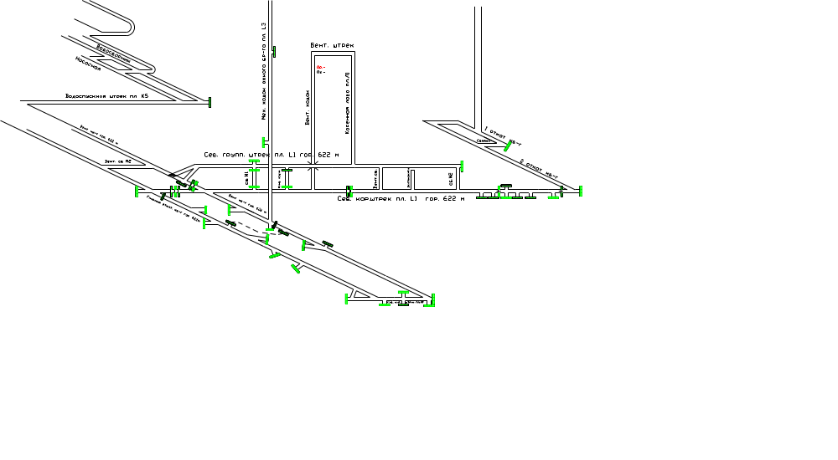

Рисунок 1. Место установки изолирующей перемычки.

Для сооружения бетонитовой перемычки используют бетониты (бетонные камни) марок Т-Ι, Т-2, Т-3. Кладку бетонитов ведут на цементном растворе повышенной прочности (Ц: П-Ι:2: Ι:3).
Бетонитовую изолирующую перемычку возводят из бетонитов марки Т-Ι в один бетонит.
Возводят перемычку следующим образом. После выполнения подготовительных работ, вруб в почве очищают от породы, смачивают водой и заполняют цементным раствором (Ц: П-Ι:2) слоем 6-8 см. на котором размещают бетонитовый бой с таким расчетом, чтобы постель для кладки была горизонтальной. Затем на заполнитель укладывают цементный раствор толщиной 4-5 см. и на нем размещают бетониты. перекрытие вертикальных швов между бетонитами при кладке достигается их смещение в рядах. Пустоты между стенками вруба и бетонитами закладывают боем и заполняют цементным раствором.

3. Расчет необходимого количества материалов.

Сечение выработки в месте установки перемычки составляет 7,0 м².
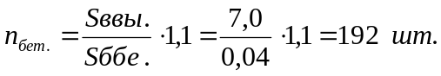Необходимое количество бетонита рассчитываем по формуле:
Необходимое количество материалов для устройства бетонитовой перемычки в вентиляционном квершлаге гор. 622 м.
Таблица 1.
№ п/п | Наименование материалов | Единица измерения | Количество
1 | Бетонитовые блоки | шт. | 192
2 | Цемент М-500 | кг | 80
3 | Песок | кг | 350

4. Техника безопасности при сооружении бетонитовых перемычек.

- Количество рабочих, занятых устройством бетонитовой перемычки, должно быть не менее двух.
- Запрещается возведение бетонитовой перемычки до очищения выработки от разрыхленного угля и пород.
- После завершения подготовительных работ – убедиться в отсутствии отслоившейся породы.
- Подход к перемычке должен быть свободен по всему сечению выработки и удобен для выхода рабочих, занятых на ее возведении, в безопасное место.
- В месте сооружения перемычки выработку очищают от разрыхленного угля и породы, крепь усиливают на 2 м в каждую сторону. Кроме того, со стороны выработанного пространства крепь усиливают дополнительными стойками, кострами и т.п.
- При сроке службы изолирующих сооружений более 5 лет подходы к ним должны быть закреплены металлической крепью с железобетонной затяжкой на расстоянии не менее 5 м. в обе стороны.
Со стороны действующих выработок поверхность тела перемычки и прилегающих к ней горных пород на расстоянии не менее 0,6 м. штукатурят цементным раствором и белят.

